La normalité
__________________________________________________________________________

Janvier 2022

Courtois Manon

3NPB


Axe du développement personnel
Date :
Discipline : Religion – EPC
Sujet : Atelier philosophique :
Temps d’apprentissage : imprégnation – apprentissage – entraînement.

Contexte de l’activité : /.

Compétences d’intégration | Compétences spécifiques
Éducation à la philosophie et à la citoyenneté  Habiletés de penser | - Formuler son étonnement à propos de situations, de problèmes, etc., et en dégager une question pouvant servir de base à une réflexion de type philosophique (EPC001)  - Proposer des exemples et des contre-exemples d’un concept pour en dégager la signification (EPC012)  - Distinguer un concept d’autres concepts (EPC015)  - Identifier les différentes significations d’un concept en fonction du contexte (EPC016)  - Formuler une prise de position, notamment sur le plan éthique (EPC040)  - Relier une prise de position ou une action à des raisons (EPC041)  - Nuancer une prise de position (EPC039)  - Expliciter les convergences et les divergences des normes (EPC087)  - Être capable, grâce au dispositif, de mettre des exemples en lien avec les questions philosophiques. Identifier des exemples concrets, les classer, s’en servir pour conceptualiser et identifier leurs implications.  - Construire des définitions complexes qui posent leurs limites, en prenant en compte des points de vue divers.  - Problématiser les propos tenus en en interrogeant les limites, en sollicitant des contre-exemples, en interrogeant la cohérence, en confrontant plusieurs points de vue.

Intentions pédagogiques
À la fin de l’activité, les enfants exprimeront leur opinion sur la question choisie sur le thème de la normalité.
Prérequis : /.

Matériel didactique
Matériel de l’enseignant
- affiche du magazine
- la charte d’écoute et de bienveillance
Matériel de l’enfant : /.
Disposition des enfants : En cercle, de préférence pas sur les bancs. (parterre, sur des coussins, dans un coin calme, …)
Bibliographie
- Philéas et Autobule (2017). Philéas et Autobule : Faut-il être normal ? [version électronique], n°56
- Robert, Paul (2020) Le Petit Robert. Paris : Riad Sattouf

Analyse matière
Voir document ci-joint.

Analyse-matière
Définition :
- Normalité : caractère de ce qui est normal.
- Normal, ale, aux : qui sert de règle, de modèle, de référence
- qui sert de règle, de modèle, de référence
- qui est dépourvu de tout caractère exceptionnel
- qui est conforme au type le plus fréquent
- qui se produit selon l’habitude
.
Démarche méthodologique
I. Phase de mobilisation
1. Mise en place d’une atmosphère (collectif – oral)  L’institutrice lance une musique douce.  Consigne (collectif – oral) : « Vous entendez cette musique ? Elle marque l’entrée dans un moment spécial où l’on va se poser des questions et réfléchir ensemble. C’est un moment de calme. »  L’institutrice invite les enfants à s’installer au coin lecture ou dans un endroit calme. Les enfants s’installent calmement. | Musique calme : https://www.youtube.com/watch?v=I7830FvhQi4
2. Mise en place d’un cadre d’écoute et de bienveillance (collectif – oral)  « Il est important que l’on mette en place ensemble une charte d’écoute et de bienveillance afin que chacun d’entre vous puisse s’exprimer et être écouté en toute liberté, sans jugement. »  L’institutrice demande aux enfants : « Qu’est-ce qui vous semble important pour notre charte d’écoute et de bienveillance ? »  Les enfants proposent des points importants pour la charte.  L’institutrice note les points sur la charte.  L’institutrice s’assure que tous les points sont compris pour tous et fait ensuite signer la charte pas les élèves et elle-même s’ils sont d’accord avec les points annoncés dans celle-ci. | (Voir annexe 1 )
II. Phase d’apprentissage
1. Découverte d’un support  L’institutrice montre aux enfants la première de couverture du magazine sur laquelle le titre est volontairement caché.  I pose des questions aux enfants :  - Situation générale  - Qu’est-ce qu’il est représenté sur cette affiche ?  - Dans quel lieu cela se passe-t-il ?  - Comment sont les canards les uns par rapport aux autres ?  - Action :  - Que fait-on dans cette usine ?  Le but dans cette étape est juste de diriger les enfants sur le thème de la normalité. De voir quelles questions vont émerger de l’affiche.  L’institutrice va simplement amener le thème avec les enfants de la normalité. | Matériel :  Support première page du magazine Philéas et Autobule (Voir annexe 2)
2. Cueillette des questions
Lorsque le thème (la normalité) est annoncé, l’institutrice va demander aux enfants quelles sont les questions que l’on se pose quand on pense à la normalité.
« Je vous demande d’écrire une question qui vous vient à l’esprit quand on parle de normalité. »
Les enfants écrivent leur(s) question(s) sur un papier.
Les enfants donnent, quand la parole leur est donnée, la ou les questions qui leur viennent à l’esprit sur la normalité.
Pendant ce temps, l’institutrice note sur une affiche ou au TN en fonction de la disposition les questions spontanées des enfants.
Elle s’assure que les enfants formulent bien une question. Si ce n’est pas une question demander aux autres enfants : « Tiens avec ce que X vient de nous dire, tout en gardant la même idée, quelle question pourrait-on formuler ? »
Si, lors de la reformulation sous forme de question, plusieurs enfants proposent une question, alors l’institutrice peut demander à l’enfant concerné à la base : « quelles est la question qui te convient le mieux ? »
L’institutrice n’hésite pas à faire revenir les enfants au thème de départ s’ils s’en éloignent trop.
L’institutrice s’assure aussi que les questions soient des questions ouvertes afin qu’elles soient propices à un débat ultérieurement.
Une fois que les questions sont posées et écrite, l’institutrice explique aux enfants : « On s’est posé pleins de questions sur la normalité, maintenant, ce que l’on va faire ensemble, c’est choisir une question dans toutes celles-là avec laquelle on a envie de travailler. »
L’institutrice laisse d’abord les enfants se concerter entre eux car il se peut que les enfants s’arrangent entre eux et trouvent une question qui leur correspond.
Si ça n’est pas le cas, l’institutrice propose aux enfants de faire un vote avec urne.
Il est possible que 2 questions soient choisies, alors, il est tout à fait possible d’envisager de débattre sur les deux questions mais une par séance.
3. Délibération  L’institutrice explique alors aux enfants : « Nous allons échanger ensemble sur la question que l’on a choisie. Chacun va pouvoir donner son avis. On doit juste se rappeler de quelques règles de notre charte d’écoute et de bienveillance. »  Les enfants rappellent les différents points de la charte.  « Durant notre échange, on peut ne pas être d’accord avec ce qu’un autre dit. Dans ce cas, ce n’est pas grave et c’est normal. On peut donner son avis par après en expliquant qu’on n’est pas d’accord mais on n’a pas le droit de juger l’autre. C’est votre avis à vous et il peut être différent de celui des autres. »  Lorsque le cadre est posé, l’institutrice demande qui a envie de commencer et donne la parole à cet enfant.  Durant cette étape, l’institutrice laisse les enfants s’exprimer librement mais elle est là pour aider les participants à faire cheminer leur réflexion comme en demandant précision ou autre.  Elle est là aussi pour rediriger les enfants s’ils s’éloignent trop du sujet ou encore pour relancer le dialogue pour que la musculature de la pensée soit exercer. | Matériel : affiche  Rappel de l’observation de l’affiche, ce qu’on voyait, du thème (la normalité) et de la question sur laquelle on avait envie de débattre.  Questions de relance :  - as-tu un exemple de ce que tu expliques ?  - Peux-tu reformuler autrement ?  - Est-ce agréable de se sentir différent ?  - Que se passerait-il si tout le monde était pareil ?  - Comment peut-on nommer cette manière d’agir ?  - Sur quoi te bases-tu pour dire cela ?  - Votre avis a-t-il évolué depuis le lancement de cette discussion ?  - Quel lien peut-on faire avec la semaine Jésuite que nous avons vécue ?
4. Qu’est-ce que j’ai envie de retenir ?
Quand l’institutrice sent que c’est le moment de clôturer, elle propose aux enfants de dessiner, écrire ou autre quelque chose qu’ils ont envie de retenir de cet atelier philosophique.
Cela permettra de laisser une trace de l’échange réalisé ensemble.
Pourquoi pas en faire une affiche avec notre question de départ et tout ce qui a été retenu.
III. Phase d’exercices : /.

Annexe 01 : La charte
Notre charte d’écoute et de bienveillance

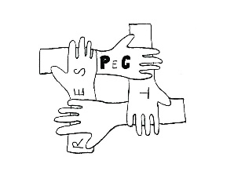
- Je lève le doigt si je veux m’exprimer
- Je respecte la parole des autres

- Je peux m’exprimer librement sans être jugé

- Personne n’a la science infuse et Madame non plus, on a donc le droit de poser des questions

- Il n’y a pas de questions ou bête réponses.

Annexe 02 : Support affiche
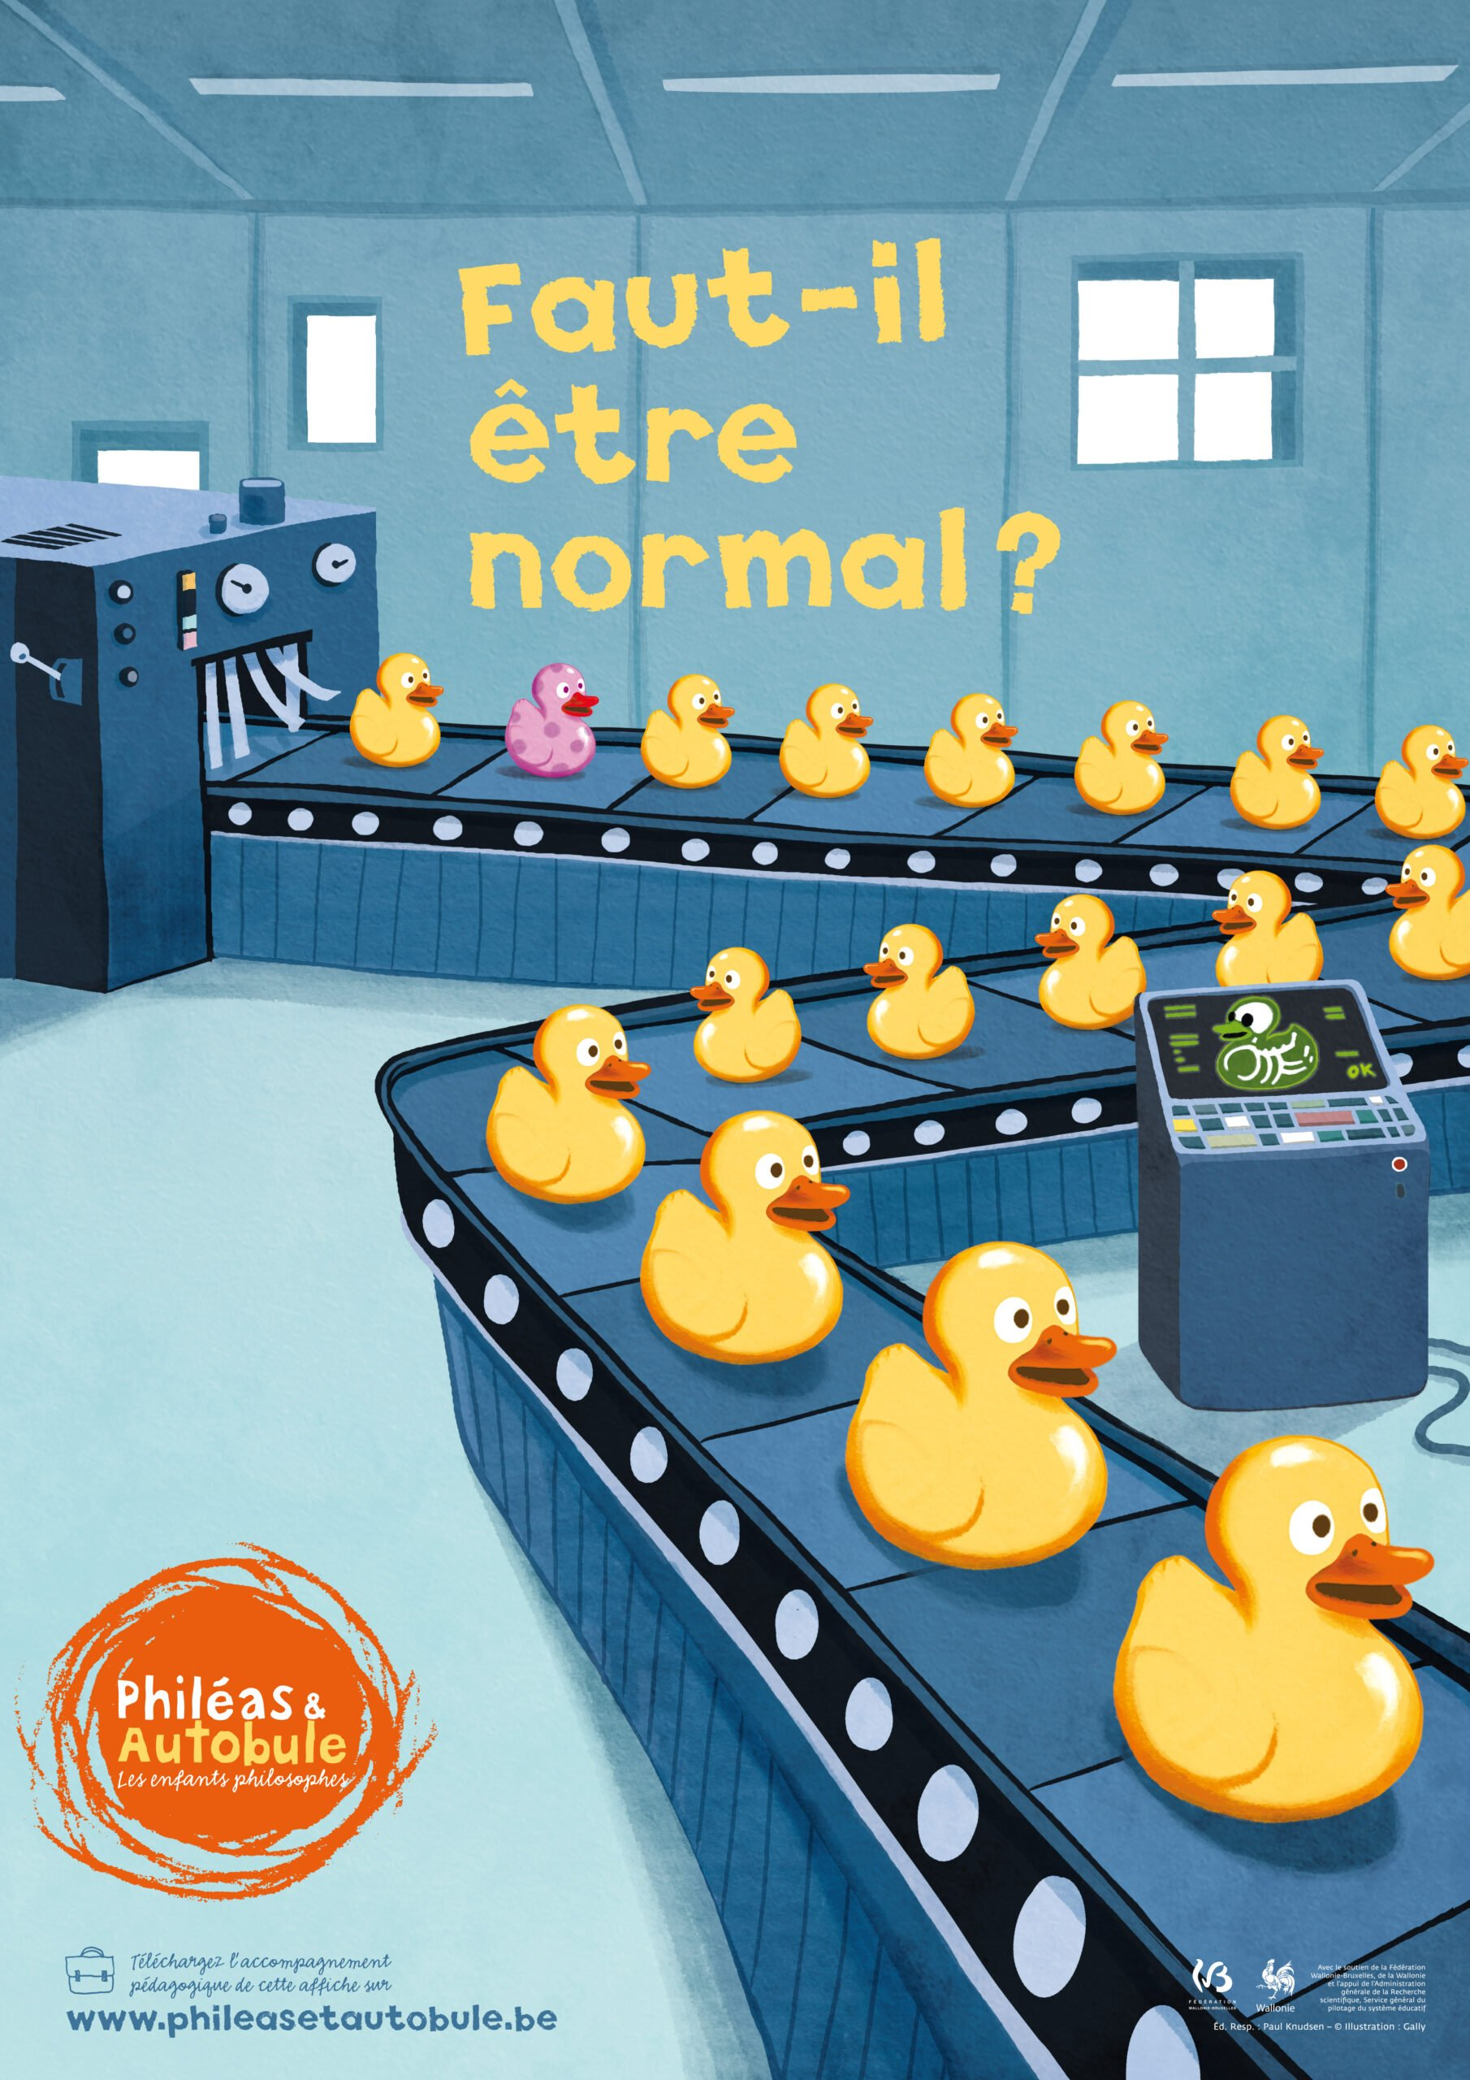

Annexe 03 : Affiche complète

